## Jekins安装

参考：<https://www.cnblogs.com/jimmy-xuli/p/9072015.html>

<https://www.cnblogs.com/nieliangcai/p/9408104.html>

### 1.1yum安装java

rpm -qa |grep java 查看是否安装java

yum list java* 查看yum的java包

安装jekins java版本>1.8

安装：

yum -y install java-1.8.0-openjdk

查看是否安装成功

java -version

yum安装的默认路径/usr/lib/jvm

### 1.2安装git

yum -y install git

### 1.3安装jenkins

安装yum-fastestmirror插件，它会自动选择最快的yum源，节约漫长的下载时间

yum install yum-fastestmirror -y

安装jenkins

wget -O /etc/yum.repos.d/jenkins.repo http://pkg.jenkins-ci.org/redhat/jenkins.repo

rpm --import <https://jenkins-ci.org/redhat/jenkins-ci.org.key>

yum install Jenkins

启动：

service jenkins start

service jenkins stop

service jenkins restart

ip+8080访问

参考：

<https://www.cnblogs.com/loveyouyou616/p/8714544.html>

<https://baijiahao.baidu.com/s?id=1647817882670346196&wfr=spider&for=pc>

### 1.4jekins配置Publish Over SSH

服务器上执行ssh-keygen -t rsa

会在目录/root/.ssh生成id_rsa私钥、id_rsa.pub公钥，将公钥的内容写入到同目录下的authorized_keys文件

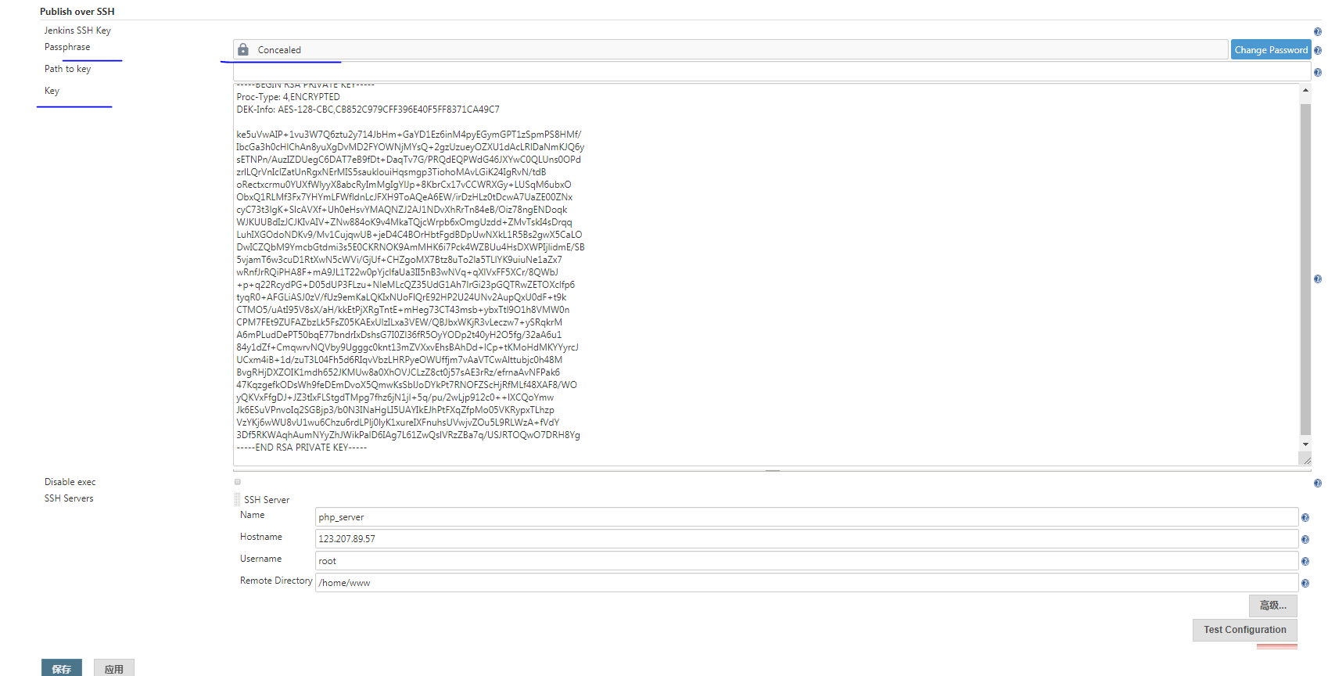

Passphrase为执行ssh-keygen -t rsa输入的密码

Key为私钥id_rsa

Remote为上传的目录

### 1.5构建项目

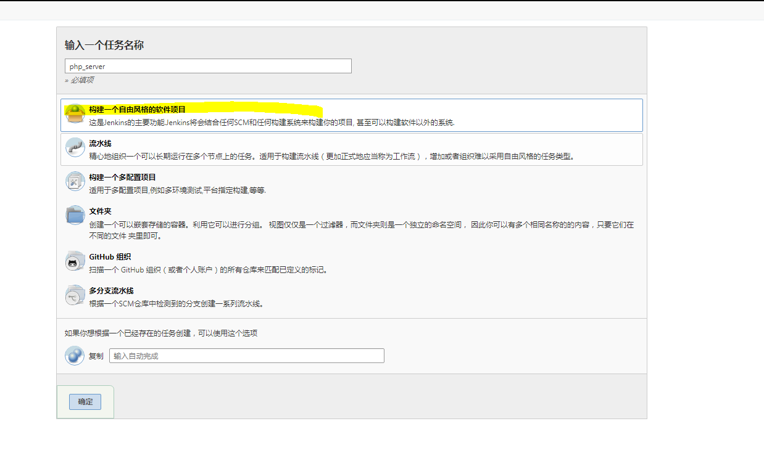

|  |  |
| --- | --- |
|  |  |

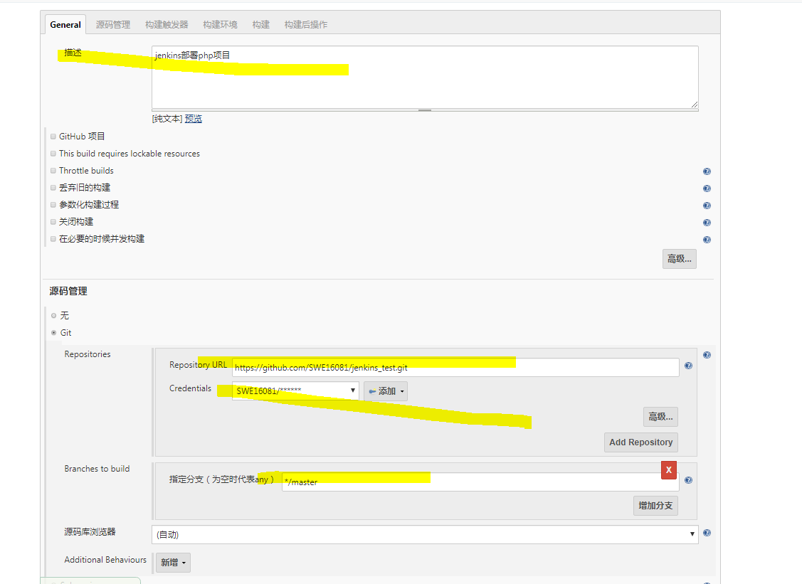

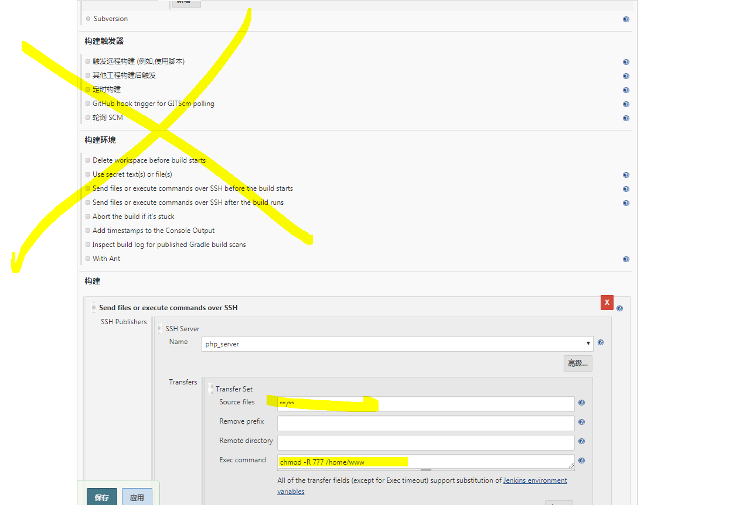

Php项目构建触发器不用设置

**/**意思是上传git仓库下的所有文件